**虚拟组装业务流程**

Issue Date – 2017/09/14

|  |  |
| --- | --- |
| **DOCUMENT ID:** | |
| **PROJECT: 虚拟装配** | **RELEASE: 1.0.0** |
| **FEATURE:** | **SUBSYSTEM:** |
| **DISTRIBUTE TO:** | |

Revision History

|  |  |  |  |  |
| --- | --- | --- | --- | --- |
| **Version** | **Author** | **Reviewed By** | **A. Description Of Change**  **B. Summary of Review** | **Issued by / Date** |
| v1.0.0 | 张琦 |  | 创建文档 | 2017/09/14 |
|  |  |  |  |  |
|  |  |  |  |  |

目录

**1** **概述** 4

**1.1** **概述** 4

**1.2** **编写目的** 4

**1.3** **预期读者** 4

**1.4** **关键术语** 4

**2** **需求** 4

**2.1** **UI功能说明** 4

**3** **运行与支持环境** 4

**3.1** **软件环境** 4

**3.2** **硬件环境** 4

**4** **流程说明** 5

**4.1** **升级功能流程** 5

**5** **相关文档** 9

**6** **附件** 9

1. **概述**
   1. **概述**

虚拟组装的业务流程。

* 1. **编写目的**

为开发提供参考，作为团队开发的标准。

**预期读者**

项目开发团队成员

* 1. **关键术语**

|  |  |
| --- | --- |
| **缩写** | **描述** |
| Holocaust | MR混合现实智能眼镜 |

1. **流程图**
   1. **开始流程图**

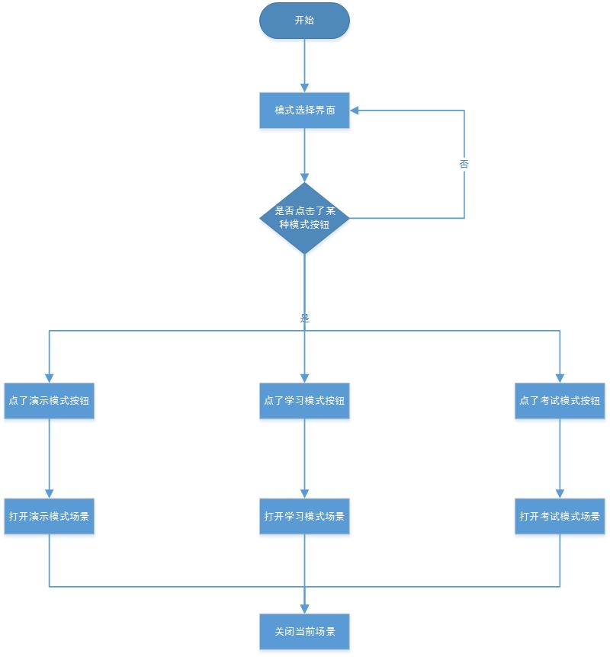

* 1. **演示模式流程图**

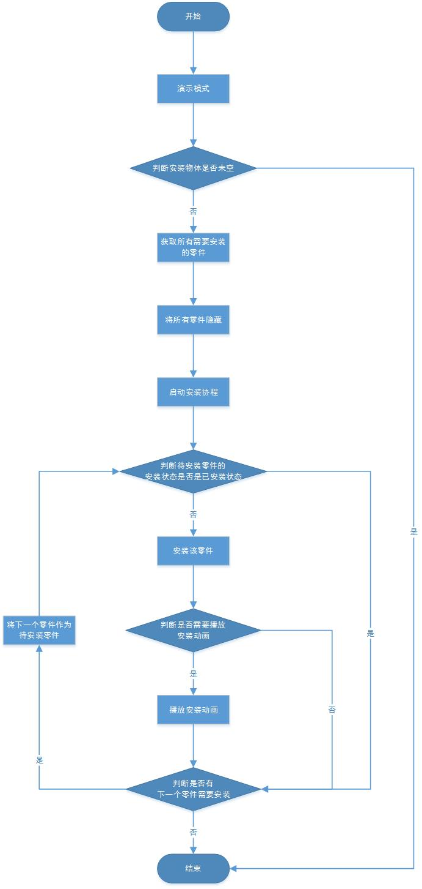

* 1. **学习模式流程图**

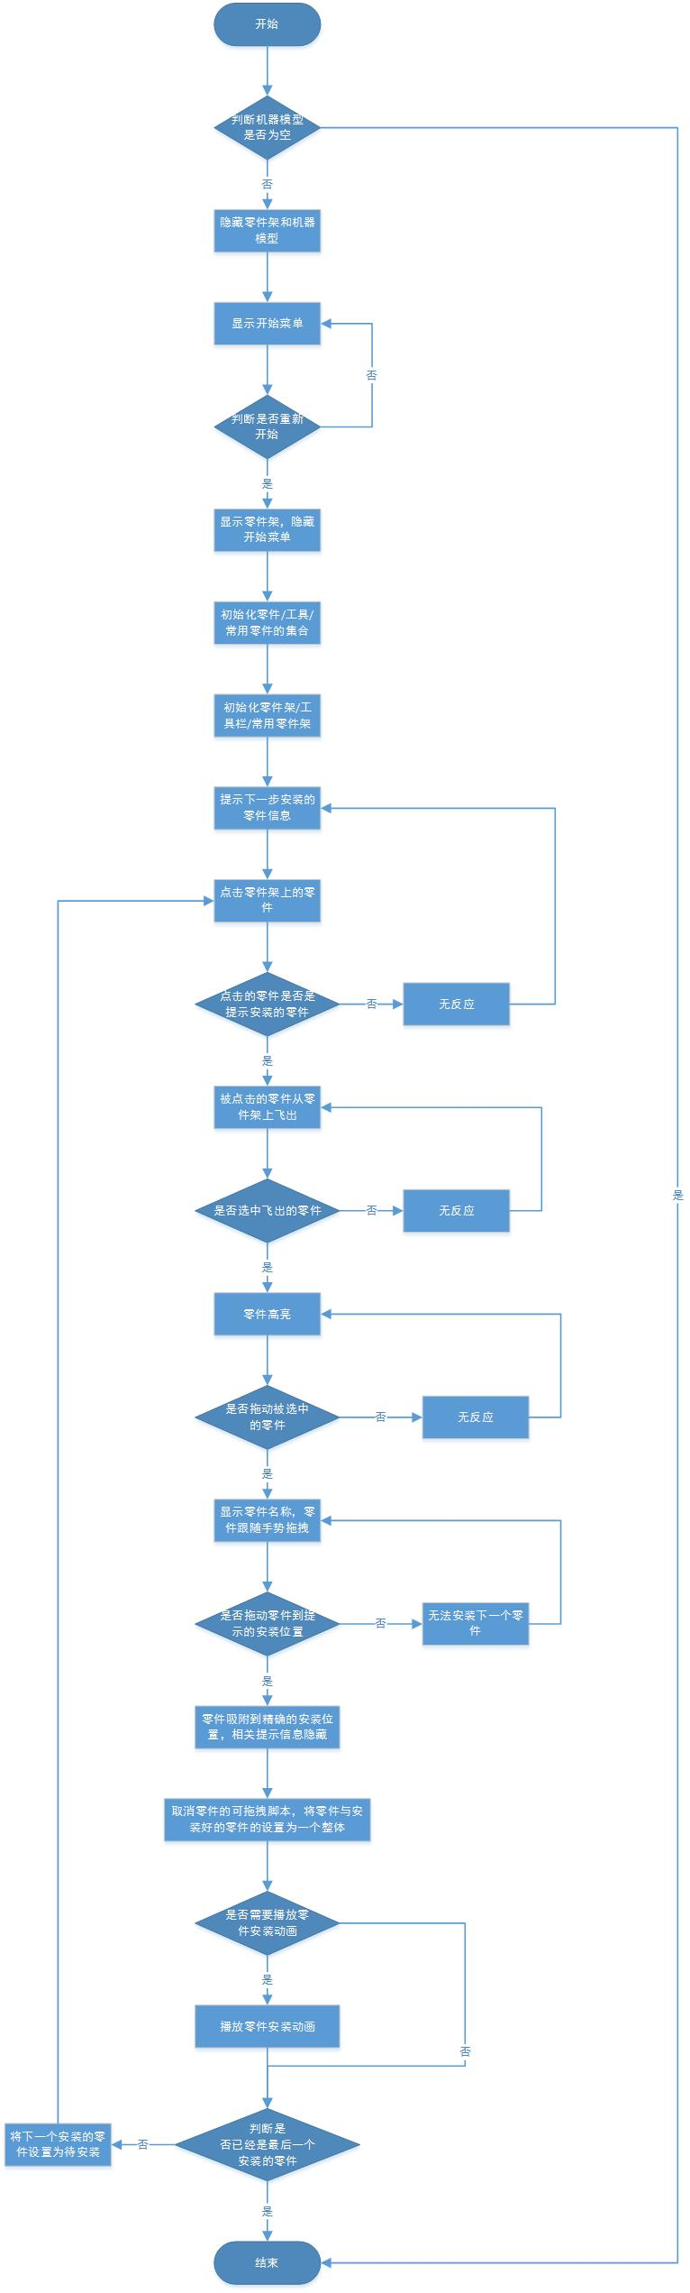

* 1. **考试模式流程图**

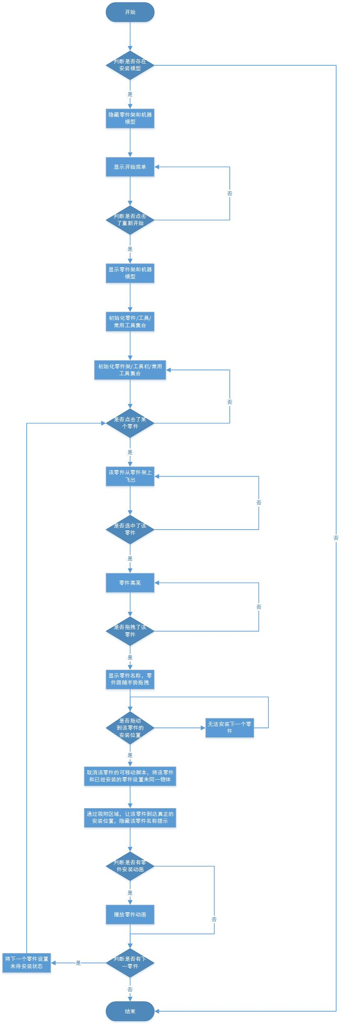

1. **相关文档**

无

1. **附件**

无